GE Silent-db20 Rohr

Geberit

Eigenschaften

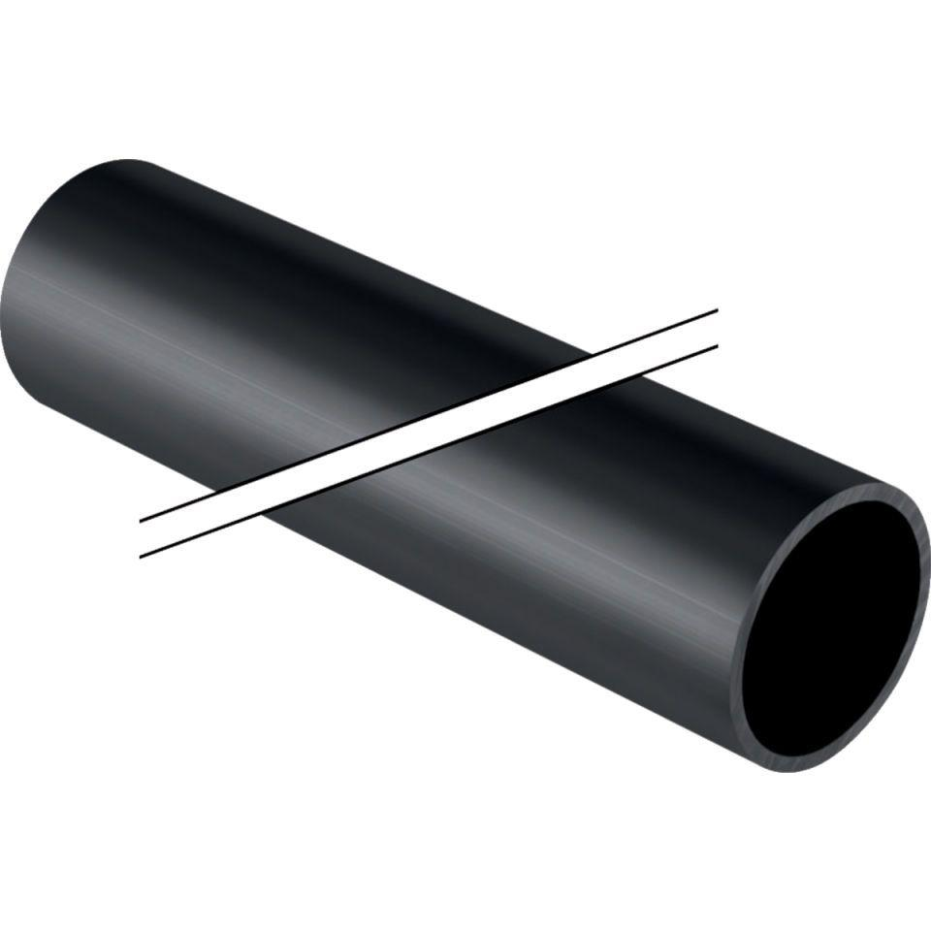

Werkstoff

Kunststoff, PE-HD, mineralverstärkt

Länge (mm)

3.000,00

Verbindungsart

Spannverbinder